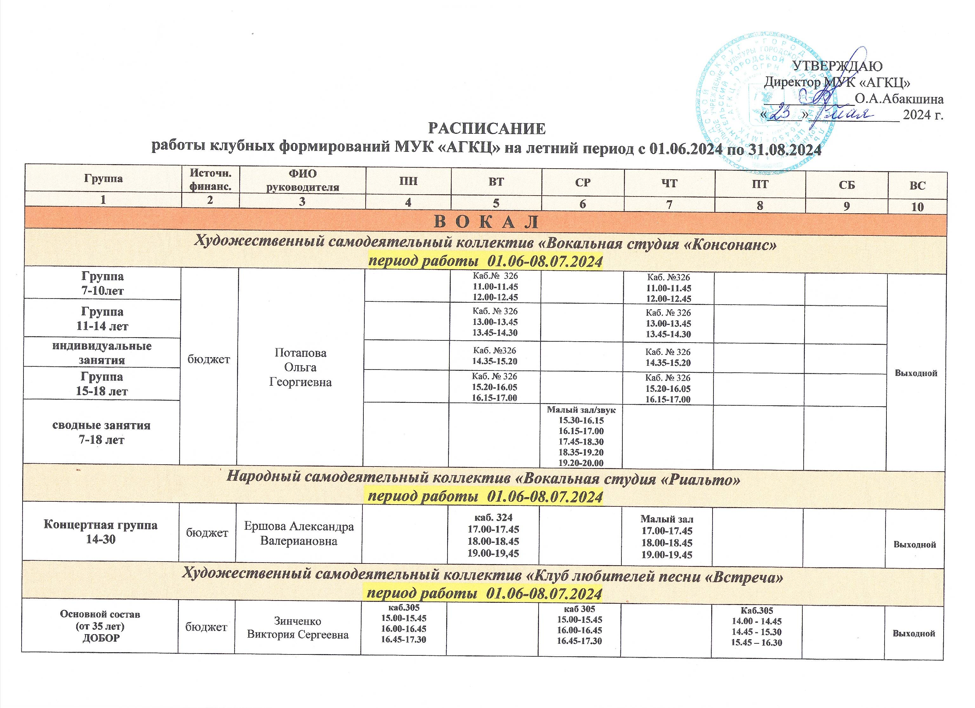

Группа | Источн. финанс. | ФИО  руководителя | ПН | ВТ | СР | ЧТ |  |  | ПТ | СБ | ВС
Художественный самодеятельный коллектив «Вокальная студия «INTRADA»
период работы 01.06-08.07.2024
Взрослый состав  (школа солистов 16 +) | бюджет | Вельямидова Ксения Алексеевна | Каб. 327  13.00-13.45  16.00-16.45  17.00-17.45  18.00-18.45  19.00-19.45 |  |  | Каб. 327  11.00-11.45  12.00-12.45  13.00-13.45
Взрослый состав  (ансамбль 16 +) | бюджет | Вельямидова Ксения Алексеевна |  | Каб. 327  18.00-18.45  18.45-19.30  19.40-20.25 |  | Каб.327  18.00-18.45  18.45-19.30  19.40-20.25
Детский состав  (10-15 лет) | бюджет | Вельямидова Ксения Алексеевна | Каб. 327  14.00-14.45  15.00-15.45 |  |  | Каб. 327  16.00-17.00  17.00-17.45
Детская вокальная студия «Поющие чумбарики»
период работы 01.06-30.06.2024
Группа № 1 (4-7 лет) | внебюджет | Вельямидова Ксения Алексеевна |  |  | ул. Ч.Луч,15  17.00-17.45  18.00-18.45 |  |  |  | ул. Ч.Луч,15  17.00-17.45  18.00-18.45
Народный самодеятельный коллектив академический хор «Серебряные Росы»
период работы 01.06-08.07.2024
Основной состав  От 35 лет | бюджет | Ершова Александра Валериановна |  |  | Каб. 324  10.10-10.55  11.00-11.45  11.55-12.40 | Малый зал  10.10-10.55  11.00-11.45  12.55-12.40 |  |  |  |  | Выходной
Х О Р Е О Г Р А Ф И Я
Народный самодеятельный коллектив «Хореографический ансамбль «Овация»
период работы 01.06-31.07.2024
Основной состав  подгруппа № 4  15-53 года | бюджет | Брыкалов  Фёдор Анатольевич |  |  | Каб. 108 (б.з)  18.00-18.45  18.45-19.30 |  |  |  | выходной | Каб 315  18.00-18.45  18.45-19.30
Основной состав  подгруппа № 2 | бюджет | Брыкалов  Фёдор Анатольевич |  |  | Каб. 108  19.40-20.30  20.30-21.15  21.15-22.00 |  |  |  | выходной | Каб. 315  19.40-20.30  20.30-21.15
Основной состав  подгруппа № 1 | бюджет | Головина Виктория Константиновна |  | Каб. 108 (б.з)  18.00-18.45  18.45-19.30 |  |  |  |  |  | Каб. 202  14.45-15.15  15.30-16.15 | Выходной
Основной состав  подгруппа № 3 | бюджет | Головина Виктория Константиновна |  | Каб.108  19.40-20.25  20.25-21.10 |  |  |  |  |  | Каб. 202  17.30-18.15  18.30-19.15
Группа | Источн. финанс. | ФИО  руководителя | ПН | ВТ | СР | ЧТ |  |  | ПТ | СБ | ВС
Образцовый художественный коллектив «Детская танцевальная студия «Апельсин»
период работы 01.06-08.07.2024
Средний ансамбль  11-12 лет | бюджет | Борисова Анна Юрьевна  Чалых Наталья Сергеевна | Каб. № 315  15.30-16.15  16.15-16.55 |  | Каб. № 315  15.30-16.15  16.15-16.55 |  |  |  |  |  | Выходной
Младший ансамбль  9-10 лет | бюджет | Борисова Анна Юрьевна  Чалых Наталья Сергеевна | Каб. № 315  17.00-17.45  17.45-18.25 |  | Каб. № 315  17.00-17.45  17.45-18.25 |  |  |  |  |  | Выходной
Старший ансамбль  13-18 лет | бюджет | Борисова Анна Юрьевна  Чалых Наталья Сергеевна | Каб. № 315  18.30-19.15  19.15-20.00  20.05-20.50 |  | Каб. № 315  18.30-19.15  19.15-20.00  20.05-20.50
Сводные занятия (индивидуальные занятия) |  | Игумнова Юлия Сергеевна |  |  |  | Каб. № 217  15.30-16.15  16.15-16.55  17.00-17.45  17.45-18.25  18.30-19.00
Образцовый художественный коллектив «Студия эстрадного танца «Гран-При»
период работы 01.06-30.06.2024
Группа 11-14 лет | бюджет | Петухова Анна Владимировна  Пивоварова Вероника Андреевна | Каб. № 217  15.35-16.15  16.15-17.00  Петухова А.В. | Каб. № 214  14.45-15.30  Пивоварова В.А. | Каб. № 217  15.35-16.15  16.15-17.00  Петухова А.В. |  |  |  |  | Выходной
Группа 8-10 лет | бюджет | Петухова Анна Владимировна  Пивоварова Вероника Андреевна | Каб. № 217  17.05-17.45  17.45-18.30 | Каб. 214  15.35-16.15  16.15-17.00 | Каб. № 217  17.05-17.45  17.45-18.30 |  |  |  |  | Выходной
Группа 15-18 лет | бюджет | Петухова Анна Владимировна  Пивоварова Вероника Андреевна | Каб.№ 217  18.35-19.20  19.20-20.00 | Каб. 314  17.10-17.55  18.00-18.45 | Каб.№ 217  18.35-19.20  19.20-20.00 |  |  |  |  | Выходной
Сводные занятия | бюджет | Петухова Анна Владимировна  Пивоварова Вероника Андреевна | Каб. № 217  14.00-14.45  14.45-15.30 |  | Каб.№ 217  14.00-14.45  14.45-15.30 |  |  |  |  | Выходной
Образцовый художественный коллектив «Студия современного танца «СТ»
период работы 01.06-30.06.2024
Основной состав  15-22 года | бюджет | Смирнова  Татьяна Владимировна |  | Каб. № 202  19.00-19.45  19.45-20.30 |  | Каб. № 217  19.00-19.45  19.45-20.30
Подготовительная группа | бюджет | Смирнова  Татьяна Владимировна |  | Каб. № 202  18.00-18.45 |  | Каб. № 217  18.00-18.45
Индивидуальные занятия | бюджет | Смирнова  Татьяна Владимировна |  | Каб. № 202  14.00-14.45  14.45-15.25  15.30-16.00 |  | Каб. № 217  14.00-14.45  14.45-15.25  15.30-16.00
группа 12 лет | внебюджет | Смирнова  Татьяна Владимировна |  | Каб. № 202  17.00-17.45 |  | Каб. № 217  17.00-17.45
Группа | Источн. финанс. | ФИО  руководителя | ПН | ВТ | СР | ЧТ |  |  | ПТ | СБ | ВС
Образцовый художественный коллектив «Студия спортивного бального танца «Стремление»
период работы 01.06-30.06.2024
Основной состав  12-25 лет | бюджет | Бохонько Наталья Юрьевна |  | Каб.№ 217  14.00-14.45  15.00-15.45  16.00-16.45  17.00-17.45  18.00-18.45 |  | Каб.№ 217  15.00-15.45  16.00-16.45  17.00-17.45  18.00-18.45 |  |  |  | Выходной
индивидуальные занятия | бюджет | Щербинин Анатолий Владимирович |  | Каб. 214  12.00-12.45  13.00-13.45 |  |  |  |  | Каб. 315  11.00-11.45  12.00-12.45  13.00-13.45
Образцовый художественный коллектив «Хореографическая студия «Босиком по радуге»
период работы 01.06-08.07.2024
Группа № 1 (13-18 лет) | бюджет | Копылова Анастасия Андреевна |  | Каб. № 315  14.30-15.15  15.15-16.00 |  | Каб. № 315  14.30-15.15  15.15-16.00
Группа № 5 (12-14 лет) | бюджет | Копылова Анастасия Андреевна |  | Каб. № 315  16.10-16.55  17.00-17.45 |  | Каб. № 315  16.10-16.55  17.00-17.45
Сводные занятия | бюджет | Пономарёва Марина Викторовна |  | Каб. № 315  18.00-18.45  18.45-19.30 |  | Каб. № 315  18.00-18.45  Копылова А.А.  18.45-19.30  Пономарева М.В.
Т Е А Т Р
Художественный самодеятельный коллектив «Эстрадно-театральная студия «Ананас»
период работы 01.06-30.06.2024
Концертная группа  1 состав 15-20 лет | бюджет | Долинина  Елена Викторовна |  | Малый зал  15.00-15.45  15.45-16.30 |  |  |  |  | Малый зал  15.00-15.45  15.45-16.30 |  | Выходной
Концертная группа  2 состав 9-14 лет | бюджет | Долинина  Елена Викторовна |  | 16.35-17.20  17.20-18.05 |  |  |  |  | 16.35-17.20  17.20-18.05
Сводное занятие | бюджет | Долинина  Елена Викторовна |  | 18.10-18.55 |  |  |  |  | 18.10-18.55
Народный самодеятельный коллектив «Литературно-музыкальный театр «Словица»
период работы 01.06-09.06.2024
Смешанная группа  (8-37 лет) |  | Гарганчук  Любовь Никоновна |  |  | Каб. 330  17.15-18.00  18.00-18.45  18.50-19.35 |  |  |  | Каб. 330  17.15-18.00  18.00-18.45  18.50-19.35 | Выходной | Мал. зал  13.00-13.45  14.00-14.45  15.00-15.45
Взрослая группа  (от 18 лет) |  | Половцева Ольга Владимировна |  | Ч-Луч, 15  19.30-20.10  20.20-21.05 | Каб. 305  20.00-20.45  20.55-22.00 |  |  |  | каб. 305  19.00-19.45  20.00-20.45  20.45-21.00
Группа | Источн. финанс. | ФИО  руководителя | ПН | ВТ | СР | ЧТ |  |  | ПТ | СБ | ВС
Художественный самодеятельный коллектив «Театральная студия «Премьера»
период работы 01.06-30.06.2024
старшая 18+  1 группа | бюджет | Смородинова Евгения Михайловна | Каб. 310  18.30 – 19.15  19.15 – 20.00  20.00 – 20.45 |  |  |  |  |  | Каб. 310  18.30 – 19.15  19.15 – 20.00  20.00 – 20.45 |  | Выходной
старшая 18+  2 группа | бюджет | Смородинова Евгения Михайловна |  | Каб. 310  18.30 – 19.15  19.15 – 20.00  20.00 – 20.45
старшая 18+  3 группа | бюджет | Смородинова Евгения Михайловна |  |  | Каб. 310  18.30 – 19.15  19.15 – 20.00  20.00 – 20.45
Индивидуальные занятия | бюджет | Смородинова Евгения Михайловна | каб. 310  16.50-17.35  17.40-18.25 |  | каб. 310  16.50-17.35  17.40-18.25 |  |  |  | каб. 310  16.50-17.35  17.40-18.25
О Р И Г И Н А Л Ь Н Ы Й Ж А Н Р
Художественный самодеятельный коллектив «Цирковая студия «Надежда»
период работы 01.06-14.07.2024
Основной состав  5-15 лет | бюджет | Поздеева  Надежда Николаевна | Большой зал  16.00-16.45  16.45-17.30  17.35-18.20 |  |  | Большой зал  16.00-16.45  16.45-17.30  17.35-18.20 |  |  |  |  | Выходной
индивидуальные занятия | бюджет | Поздеева  Надежда Николаевна | 18.25-19.10 |  |  | 18.25-19.10 |  |  |  |  | Выходной
Художественный самодеятельный коллектив «Молодёжная театрально-хореографическая студия «Отражение»
период работы 01.06-22.07.2024
период работы 17.08-31.08.2024
Группа WIX/RebellBelle  14-35 год | бюджет | Силимянкин  Сергей Александрович |  |  | Выходной | Урицкого, 54  18.00-18.45  18.45-19.30 |  |  |  | Урицкого, 54  15.15-16.00  16.10-16.55  16.55-17.40 | Ур, 54  13.35-14.20  14.30-15.15  15.15-16.00
Группа S.F.T.14-35 лет | бюджет | Силимянкин  Сергей Александрович |  | Урицкого, 54  18.00-18.45  18.45-19.30 | Выходной |  |  |  |  | Урицкого, 54  17.50-18.35  18.35-19.20 | Ур, 54  16.10-16.55  16.55-17.40
Группа  Control.C/ Pomor PIX  14-35 лет | бюджет | Силимянкин  Сергей Александрович |  |  | Выходной |  |  |  | Урицкого, 54  19.30-20.15  20.15-21.00 |  | Ур, 54  17.50-18.35  18.35-19.20
Группа  A.R.T.Unlimited16-26 лет | бюджет | Силимянкин  Сергей Александрович |  |  | Выходной
Группа  Control.C/ Pomor PIX  14-35 лет | (на добр началах) | Ураков  Степан Викторович |  |  | Выходной | Урицкого, 54  19.40-20.25  20.25-21.10
Группа  A.R.T.Unlimited16-26 лет | (на добр началах) | Ураков  Степан Викторович |  | Урицкого, 54  19.40-20.25  20.25-21.10 | Выходной |  |  |  | каб. 108  19.30-20.15  20.15-21.00 | Урицкого, 54  19.30-20.15  20.15-21.00 | Ур, 54  19.30-20.15  20.15-21.00
Группа | Источн. финанс. | ФИО  руководителя | ПН | ВТ | СР | ЧТ |  |  | ПТ | СБ | ВС
Ф О Л Ь К Л О Р
Народный самодеятельный коллектив «Фольклорный коллектив «Церемоночка»
период работы 01.06-08.07.2024
Ансамбль от 18 лет | бюджет | Сумарокова  Алла Николаевна |  | Каб. № 305  17.00-17.45  17.45-18.30  18.45-19.30  19.30-20.15 |  | Каб .№ 305  17.00-17.45  18.00-18.45  18.45-19.30  19.45-20.30  20.30-21.15 |  |  |  | Выходной
Народный самодеятельный коллектив «Фольклорный коллектив Пинежского землячества «Рябиновые зори»
период работы 01.06-30.06.2024
Основной состав  (от 30 лет) | бюджет | Гольчикова  Елена Ювинальевна (аккомпаниатор Шонов Алексей Владимирович) | Малый зал  18.00-18.45  18.45-19.30  19.35-20.20  20.30-21.15  аккомпаниатор |  |  | Каб. 220  18.00–18.45  19.00-19.45  аккомпаниатор  19.50-20.35 |  |  |  | Выходной | Каб. 220  14.00-14.45  14.45-15.30
Народный самодеятельный коллектив «Фольклорный коллектив Лешуконского землячества «Княжиця»
период работы 01.06-12.06.2024
Основной состав  (от 18 лет)  добор | бюджет | Бабина  Наталья Николаевна (аккомпаниатор  Пономаренко Алексей Михайлович) | Каб. 220  19.00-19.45  19.45-20.30  аккомпаниатор |  | Каб. 220  17.00-17.45  17.55-18.40  18.45-19.30  аккомпаниатор |  |  |  |  | Каб. 220  15.00-15.45  16.45-16.30  17.35-18.20  18.20-19.05 | Выходной
Художественный самодеятельный коллектив «Семейный фольклорный коллектив «Малиново сиянье»
период работы 01.06-08.07.2024
Основной состав  (6-55 лет) добор | бюджет | Кочнева Елена Александровна (аккомпаниатор  Пономаренко Алексей Михайлович) |  |  | каб. 221 –  до 10 июня  Каб. 305 –  с 10 июня  18.00-18.45  18.45-19.30  19.35-20.20 |  |  |  | каб. 220 –  до 10 июня  Каб. 305 –  с 10 июня  18.00-18.45  18.45-19.30  19.35-20.20 |  | выходной
Индивидуальные занятия с детьми | бюджет |  |  |  | каб. 221 –  до 10 июня  Каб. 305 –  с 10 июня 16.00-16.45  16.45-17.30 |  |  |  | каб. 221 –  до 10 июня  Каб. 305 –  с 10 июня  16.00-16.45  16.45-17.30
